Prix Nobel pour la Chronobiologie : Rythmes Circadiens et Horloge Biologique influencent nos Comportements

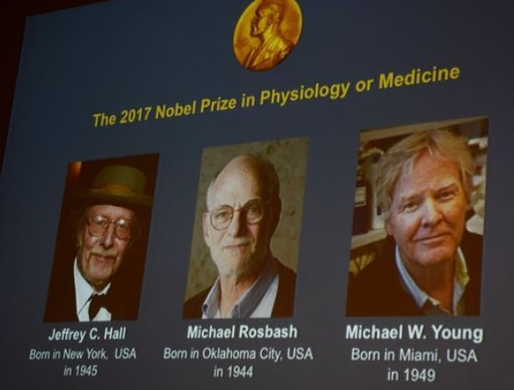

Trois généticiens américains, Jeffrey C. Hall, Michael Rosbash et Michael W. Young , viennent de recevoir le prix Nobel de médecine pour leurs travaux sur les mécanismes moléculaires de l’horloge biologique et ses conséquences sur l’organisme, le sommeil et la santé.

Les animaux, les plantes et les hommes ont en commun une horloge biologique interne qui nous permet d’anticiper et d’adapter notre organisme aux changements périodiques de l’environnement. Circadien fait référence à une période d’environ 24 heures. Circa en latin signifie « autour de » et dies « jour ». La chronobiologie est l’étude de ces rythmes biologiques et des conséquences de leur perturbation.

Qu’est-ce que le rythme biologique ?

Le rythme biologique est défini par deux composantes :

* **endogène**: des facteurs **génétiques**. Ces facteurs sont étudiés quand on contrôle artificiellement tous les facteurs externes en laboratoire. Ces facteurs endogènes sont impliqués par exemple dans les différences de typologie du sommeil « les gros ou petits dormeurs’. Il existerait une différence de 2-3 heures entre le nombre d’heure de sommeil des individus.
* **exogène**: des facteurs **environnementaux** tel que les luminosités, le sommeil/activité, le chaud-froid et les saisons… Ces facteurs ne font que moduler les rythmes, ils ne sont pas à l’origine des rythmes circadiens.

Dans les années 1960, les 2 **noyaux suprachiasmatiques** (NSC) situés dans l’hypothalamus ont été mis en évidence comme à l’origine de certains rythmes. Des individus isolés pendant plusieurs semaines dans l’obscurité et sans repère de temps ont continué à maintenir un rythme de sommeil/activité sur 24h. Cela montre que le rythme circadien est provoqué par l’organisme lui-même. Ces 2 NSC comportent chacun environ 10 000 neurones avec une activité électrique oscillant entre 23h30 et 24h30.

Il existe des synchronisateurs internes et externes qui règlent cette horloge interne sur 24h.

Les NSC ne sont pas les seules horloges circadiennes, les autres organes (poumon, cœur, foie, intestin) participent aussi à ce rythme.

Des sécrétions hormonales rythmées

La production d’hormone suit un rythme circadien. Par exemple, la sécrétion de cortisol (hormone stéroïde) commence par un pic en début de matinée (acrophase) vers 8h puis diminue jusqu’à atteindre son seuil le plus bas vers minuit, s’ensuit une élévation rapide dans la seconde partie de la nuit.

Les noyaux suprachiasmatiques influencent la production de mélatonine sécrétée par la glande pinéale selon la luminosité. La lumière, le soir, va retarder la production de la mélatonine et donc retarder l’endormissement. La mélatonine est normalement sécrétée pendant la nuit jusqu’à atteindre un pic vers 2-4h du matin puis diminue jusqu’à être nulle le matin.

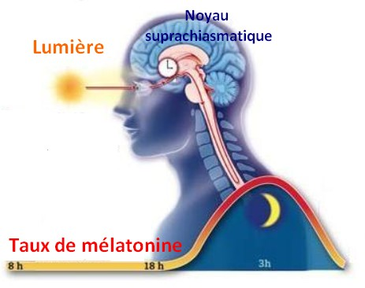

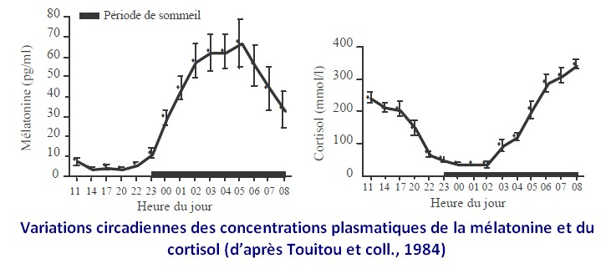

Par ailleurs, la température corporelle centrale suit également un rythme circadien : en fin de soirée, la température est facilement d’un degré Celsius de plus que le matin.

Des régulations génétiques

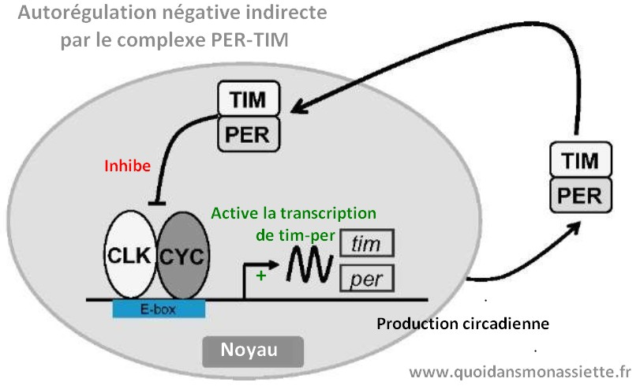

Au 18ème siècle, l’astronome Jean-Jeacques d’Ortous a observé le mouvement des feuilles de mimosa qui s’ouvrent le jour et se ferment la nuit. Il a placé des plants de mimosa dans l’obscurité pendant plusieurs jours et cette oscillation journalière des feuilles a perduré, d’où la mise en évidence que les plantes auraient leur propre horloge biologique interne, indépendamment de la luminosité.

Plus tard, d’autres chercheurs ont remarqué que la **mutation du gène period** chez la drosophile impliquait des **modifications des rythmes circadiens dans son comportement**. La sécrétion de cette  protéine nommée PER (codée par le gène period) est circadienne (elle oscille sur 24h). Ce rythme de production repose sur une **boucle de rétroaction négative** exercée par la protéine PER sur l’expression de son propre gène PER. La dégradation de la protéine PER se fait par phosphorylation.

D’autres gènes impliqués dans la régulation de l’horloge biologique ont été découverts comme : time-less (protéine TIM), Translation Feedback Loop (TTFL), clock (CLK) ou cycle (CYC). Chez les mammifères, la protéine TIM peut se lier dans le noyau à la protéine PER afin de bloquer la dégradation de PER. Le complexe génétique clock-cycle (CLK-CYC) régule positivement la transmission en ARNmessager de per-tim et donc la sécrétion du complexe PER-TIM. Le complexe PER-TIM inhibe la transactivation de CLK/CYC, ce qui termine la boucle de régulation négative indirecte en contrecarrant l’effet d’une activation.



Le cycle de veille-sommeil, un synchronisateur important

L’alternance veille-sommeil est un des facteurs importants de la régulation des rythmes biologiques. Dès le début de la vie, notre sommeil est rythmé. Dans les premières semaines, le nouveau-né a un cycle de sommeil très court de 50-60 minutes. Le sommeil agité représente la moitié du temps dans ce cycle. De 1 mois à 2 ans, le cycle du sommeil adulte commence à se mettre en place. Le pourcentage de sommeil paradoxal diminue à partir de 6 mois. Entre 3 et 6 ans, les siestes vont diminuer en fréquence et disparaîtront.

De 6 à 12 ans, l’enfant fait de bonnes nuits et est très vigilant pendant la journée. Durant l’adolescence, le sommeil nocturne devient plus léger. Le besoin en sommeil d’un jeune adulte est de 7-8 heures.

L’effet perturbateur du travail de nuit

Le travail de nuit représente 3,5 millions de personnes en France en 2012. Celui-ci a été critiqué par certains scientifiques comme pouvant potentiellement provoquer des effets néfastes sur la santé.

Il perturberait les rythmes circadiens par une **désynchronisation entre le rythme biologique calé sur les horaires de jour et le nouveau cycle activité/sommeil imposé par le travail de nuit**. D’après l’[Anses](https://www.anses.fr/en/system/files/AP2011SA0088Ra.pdf), la **réduction du temps de sommeil** est « avérée« . De plus, le travail de nuit pourrait augmenter le risque de façon **« avérée » de développer du syndrome métabolique.** Ce syndrome est défini par la présence simultanée d’au moins 3 critères sur 5 paramètres : tour de taille, pression artérielle, triglycéridémie, cholestérolémie et glycémie.

Le travail de nuit a été classé par le Centre International de Recherche sur le Cancer (CIRC) comme « probablement cancérigène » en 2A, se basant sur des études animales (peu d’études sur l’Homme). Les hypothèses sont que le travail de nuit supprime le pic nocturne de mélatonine et augmente la production d’oestrogène. La mélatonine aurait un effet **oncostatisque** qui inhiberait la croissance de cellules tumorales. En cas de manque de sommeil, cet effet disparaîtrait.

Les troubles des rythmes circadiens pourraient engendrer des troubles de sommeil (comme le retard de phase, un retard à l’endormissement), des dérèglements métaboliques, des troubles cardiovasculaires, gastro-intestinaux et psychiques.



Actuellement, d’autres paramètres synchronisateurs/ désynchronisateurs sont étudiés tels que la lumière bleue. Elle pourrait synchroniser et désynchroniser ces rythmes à travers les récepteur photosensibles non-visuels de la rétine. La lumière est transmise aux NSC par la rétine via un groupe de cellules photoréceptives reliées aux NSC via un système nerveux différent de celui impliqué dans la perception visuelle. Elle provoquerait un retard à l’endormissement.

Source :

Hardin et al. Feedback of the Drosophila period gene product on circadian cycling of its messenger RNA levels.  Nature 343, 536 – 540 (08 February 1990)

Expertise collective ANSES – Évaluation des risques sanitaires liés au travail de nuit (Juin 2016) <https://www.anses.fr/en/system/files/AP2011SA0088Ra.pdf>

Expertise collective INSERM – Rythmes de l’enfant : de l’horloge biologique aux rythmes scolaires (2001)  <http://www.ipubli.inserm.fr/handle/10608/44>

The Nobel Assembly at Karolinska Institutet – Scientific Background Discoveries of Molecular Mechanisms Controlling the Circadian Rhythm  <https://www.nobelprize.org/nobel_prizes/medicine/laureates/2017/advanced-medicineprize2017.pdf>

Institut Universitaire en Santé mentale (Canada) – Rythmes circadiens: qu’est-ce que c’est ?